ФЕДЕРАЛЬНОЕ АГЕНТСТВО ЖЕЛЕЗНОДОРОЖНОГО ТРАНСПОРТА
Федеральное государственное бюджетное образовательное учреждение высшего образования
«Петербургский государственный университет путей сообщения
Императора Александра I»
(ФГБОУ ВО ПГУПС)

Кафедра «Бухгалтерский учет и аудит»

РАБОЧАЯ ПРОГРАММА
дисциплины
«ЛАБОРАТОРНЫЙ ПРАКТИКУМ ПО БУХГАЛТЕРСКОМУ УЧЕТУ»
(Б1.В.ОД.11)
направления
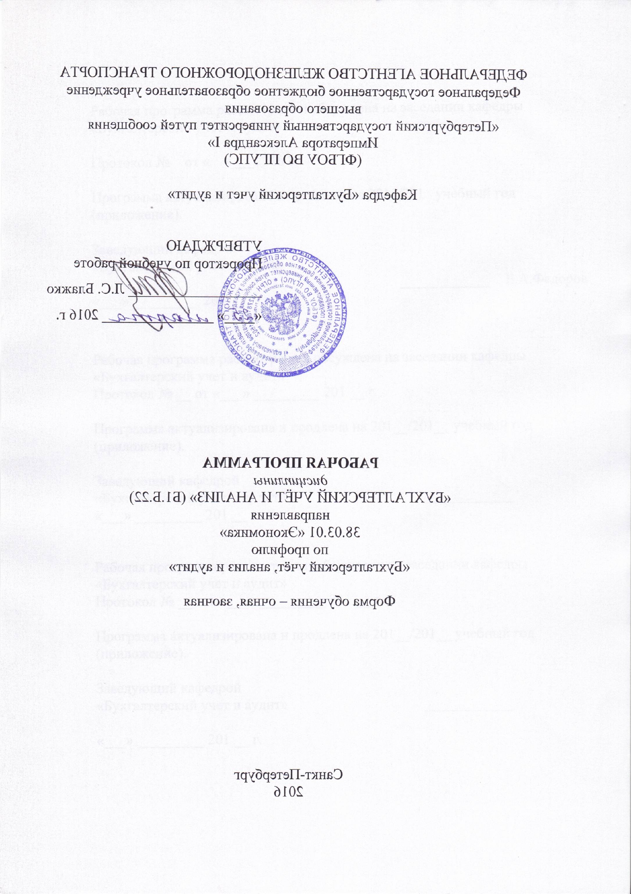38.03.01 «Экономика»
по профилю

«Бухгалтерский учёт, анализ и аудит»
Форма обучения – очная, заочная

Санкт-Петербург
2016

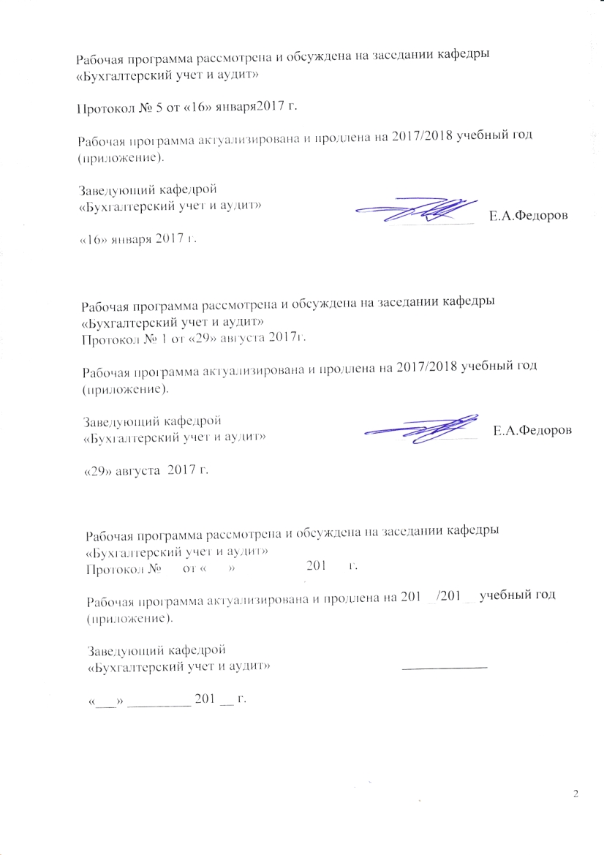
Рабочая программа рассмотрена и обсуждена на заседании кафедры «Бухгалтерский учет и аудит»

Протокол № 5от «16»января2017 г.

Рабочая программа актуализирована и продлена на 2017/2018учебный год (приложение).

Заведующий кафедрой  «Бухгалтерский учет и аудит» | ____________ | Е.А.Федоров
«16» января 2017 г.

Рабочая программа рассмотрена и обсуждена на заседании кафедры
«Бухгалтерский учет и аудит»
Протокол № 1 от «29» августа 2017г.

Рабочая программа актуализирована и продлена на 2017/2018 учебный год (приложение).

Заведующий кафедрой  «Бухгалтерский учет и аудит» | ____________ | Е.А.Федоров
«29» августа 2017 г.

Рабочая программа рассмотрена и обсуждена на заседании кафедры
«Бухгалтерский учет и аудит»
Протокол № __ от «___» _________ 201 __ г.

Рабочая программа актуализирована и продлена на 201__/201__ учебный год (приложение).

Заведующий кафедрой  «Бухгалтерский учет и аудит» | ____________
«___» _________ 201 __ г.

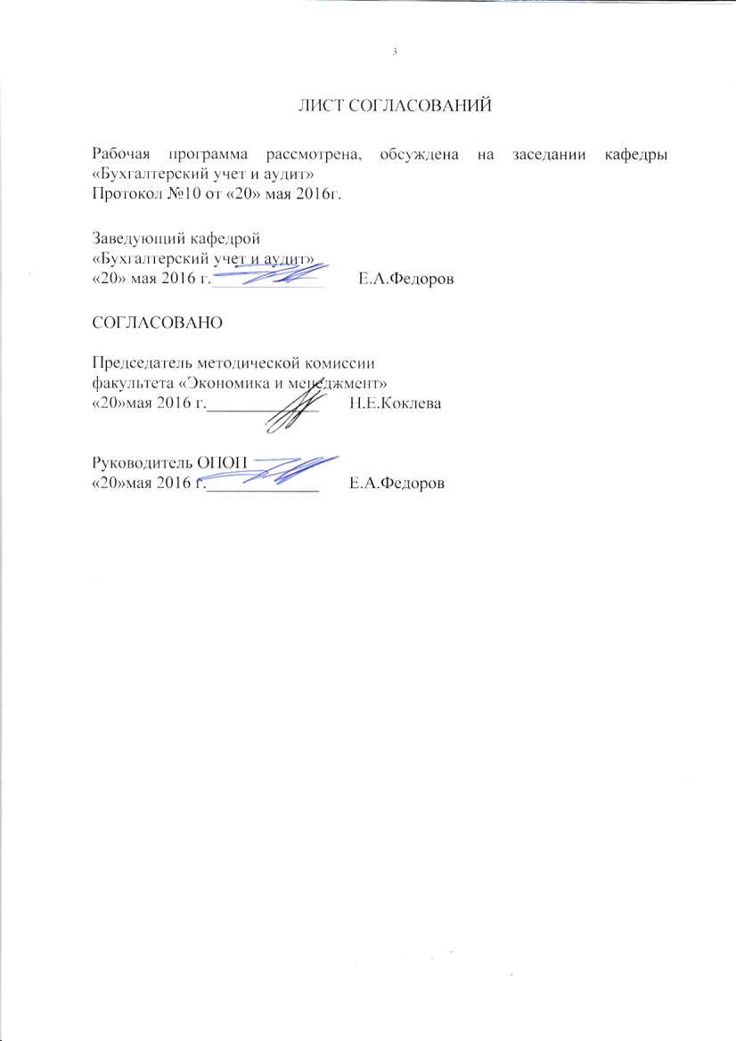
ЛИСТ СОГЛАСОВАНИЙ

Рабочая программа рассмотрена, обсуждена на заседании кафедры «Бухгалтерский учет и аудит»
Протокол № 6 от «21» января2016 г.

Заведующий кафедрой
«Бухгалтерский учет и аудит»
«21» января 2016 г._____________ Е.А.Федоров

СОГЛАСОВАНО

Председатель методической комиссии
факультета «Экономика и менеджмент»
«21» января 2016 г._____________ Н.Е. Коклева

Руководитель ОПОП
«21» января 2016 г._____________ Е.А.Федоров

1. Цели и задачи дисциплины

Рабочая программа составлена в соответствии с ФГОС ВО, утвержденным «12» ноября 2015г., приказ № 1327 по направлению38.03.01 «Экономика», по дисциплине «Лабораторный практикум по бухгалтерскому учету».
Целью изучения дисциплины является формирование компетенций, указанных в разделе 2 рабочей программы.
Для достижения поставленной цели решаются следующие задачи:
- приобретение знаний, указанных в разделе 2 рабочей программы;
- приобретение умений, указанных в разделе 2 рабочей программы;
- приобретение навыков, указанных в разделе 2 рабочей программы.

2. Перечень планируемых результатов обучения по дисциплине, соотнесенных с планируемыми результатами освоения основной профессиональной образовательной программы

Планируемыми результатами обучения по дисциплине являются: приобретение знаний, умений, навыков.
В результате освоения дисциплины обучающийся должен:

ЗНАТЬ:
- поиск информации по полученному заданию, сбор и анализ данных, необходимых для проведения конкретных экономических расчетов;
- обработка массивов экономических данных в соответствии с поставленной задачей, анализ, оценка, интерпретация полученных результатов и обоснование выводов;
- построение стандартных теоретических и эконометрических моделей исследуемых процессов, явлений и объектов, относящихся к области профессиональной деятельности, анализ и интерпретация полученных результатов;
- анализ и интерпретация показателей, характеризующих социально-экономические процессы и явления на микро- и макро- уровне как в России, так и за рубежом;
- возможности современных технических средств сбора, передачи и обработки учетной информации.

УМЕТЬ:
- использовать нормативные правовые документы в своей деятельности;
- собирать и анализировать исходные данные, необходимые для расчета экономических и социально-экономических показателей, характеризующих деятельность хозяйствующих субъектов;
- рассчитать экономические и социально-экономические показатели, характеризующие деятельность хозяйствующих субъектов на основе типовых методик и действующей нормативно-правовой базы;
- выполнять необходимые для составления экономических разделов планов расчеты, обосновывать их и представлять результаты работы в соответствии с принятыми в организации стандартами
- быть готовым к кооперации с коллегами, работе в коллективе;
- использовать систему знаний о принципах бухгалтерского финансового учета для разработки и обоснования учетной политики организации;
- организовать и осуществлять бухгалтерский учет в организациях всех форм собственности;
- иметь представление о направлениях реформирования бухгалтерского учета в соответствии с международными стандартами финансовой отчетности.

ВЛАДЕТЬ
- современными методами сбора, обработки и анализа экономических данных, необходимых для решения поставленных экономических задач;
- выбором инструментальных средств для обработки экономических данных в соответствии с поставленной задачей, проанализировать результаты расчетов и обосновать полученные выводы;
- способностью анализировать и интерпретировать финансовую, бухгалтерскую и иную информацию, содержащуюся в отчетности предприятий различных форм собственности, организаций, ведомств и использовать полученные сведения для принятия управленческих решений
- методологией расчета основных показателей, характеризующих финансовую деятельность предприятия;
- современными методами анализа финансовых показателей;
- разнообразными вычислительными (автоматизированными) средствами для обработки и передачи информации.

Приобретенные знания, умения, навыки характеризующие формирование компетенций,осваиваемые в данной дисциплине, позволяют решать профессиональные задачи, приведенные в соответствующем перечне по видам профессиональной деятельности в п. 2.4 общей характеристики основной профессиональной образовательной программы (ОПОП).
Изучение дисциплины направлено на формирование следующихобщепрофессиональных компетенций (ОПК):
- способность решать стандартные задачи профессиональной деятельности на основе информационной и библиографической культуры с применением информационно-коммуникационных технологий и с учетом требований информационной безопасности (ОПК-1);
- способностью выбрать инструментальные средства для обработки экономических данных в соответствии с поставленной задачей, проанализировать результаты расчетов и обосновать полученные выводы (ОПК-3).
Изучение дисциплины направлено на формирование следующих профессиональных компетенций (ПК), соответствующих виду (видам) профессиональной деятельности, на который (которые) ориентирована программа бакалавриата:
учетная деятельность:
- способностью осуществлять документирование хозяйственных операций, проводить учет денежных средств, разрабатывать рабочий план счетов бухгалтерского учета организации и формировать на его основе бухгалтерские проводки (ПК-14);
- способностью оформлять платежные документы и формировать бухгалтерские проводки по начислению и перечислению налогов и сборов в бюджеты различных уровней, страховых взносов во внебюджетные фонды (ПК-16);
- способностью отражать на счетах бухгалтерского учета результаты хозяйственной деятельности за отчетный период, составлять формы бухгалтерской и статистической отчетности, налоговые декларации (ПК-17).
Область профессиональной деятельности обучающихся, освоивших данную дисциплину, приведена в п. 2.1общей характеристики ОПОП.
Объекты профессиональной деятельности обучающихся, освоивших данную дисциплину, приведены в п. 2.2 общей характеристики ОПОП.

3. Место дисциплины в структуре основной профессиональной образовательной программы

Дисциплина «Лабораторный практикум по бухгалтерскому учету» (Б1.В.ОД.11) относится к вариативной части и является обязательной дисциплиной обучающихся.
.
4. Объем дисциплины и виды учебной работы

Для очной формы обучения:

Вид учебной работы | Всего часов | Семестр
 |  | 6 | 7
Контактная работа (по видам учебных занятий)  В том числе:  - лекции (Л)  - практические занятия (ПЗ)  - лабораторные работы (ЛР) | 70  -  70  - | 34  -  34  - | 36  -  36  -
Самостоятельная работа (СРС) (всего) | 74 | 38 | 36
Контроль | - | - | -
Форма контроля знаний | З/З | З | З
Общая трудоемкость: час / з.е. | 144/4 | 72/2 | 72/2

Для заочной формы обучения:

Вид учебной работы | Всего часов | Курс
 |  | 4 | 5
Контактная работа (по видам учебных занятий)  В том числе:  - лекции (Л)  - практические занятия (ПЗ)  - лабораторные работы (ЛР) | 12  -  12  - | 8  -  8  - | 4  -  4  -
Самостоятельная работа (СРС) (всего) | 124 | 60 | 64
Контроль | 8 | 4 | 4
Форма контроля знаний | З, КЛР/З,  КЛР | З, КЛР | З, КЛР
Общая трудоемкость: час / з.е. | 144/4 | 72/2 | 72/2

Примечание: З – зачет; КЛР – контрольная работа.

5. Содержание и структура дисциплины

5.1 Содержание дисциплины

№ п/п | Наименование раздела дисциплины | Содержание раздела
1 | Основы организации бухгалтерского учета. Учетная политика организации. | 1) Предмет и метод бухгалтерского учета. 2) Нормативные документы, необходимые для ведения бухгалтерского учета в организации.  3)Положение и элементы учетной политики в организации.
2 | Учет денежных средств, денежных документов | 1).Отражение кассовых операций в учетных регистрах бухгалтерии. 2) Учет денежных документов: приход, расход и оформление. 3)Документальное оформление операций по расчетному счету: бухгалтерская обработка выписки банка. 4) Документальное оформление операций по текущему валютному счету. 5). Отражение операций по банковским счетам в учетных регистрах бухгалтерии.
3 | Учет основных средств и нематериальных активов | 1)Поступление основных средств. 2. Первоначальная стоимость основных средств. 3) Поступление оборудования, требующего монтажа.4) Учет нематериальных активов.  5) Начисление амортизации в бухгалтерском и налоговом учете. 6) Амортизационная премия.
4 | Учет материально - производственных запасов | 1) Номенклатура товарно-материальных ценностей. 2) Фактическая стоимость приобретения материальных ценностей. 3) Аналитический учет материально-производственных запасов. 4) Методы списания материалов в производство..
5 | Учет расчетов с персоналом по оплате труда. | 1)Кадровый учет. 2) Сведения для начисления заработной платы, налогов и взносов. 3) Документы по учету заработной платы. 4) Начисление зарплаты. 5). Особенности учета НДФЛ. 6) Выплата зарплаты.
6 | Учет затрат на производство продукции (работ, услуг) | 1) Передача материалов в производство .  2) Признание расходов, связанных с оказанием услуг сторонними организациями. 3) Инвентаризация незавершенного производства. 4)Учет спецодежды, спецоснастки, инвентаря и хозяйственных принадлежностей.
7 | Учет готовой продукции и ее продаж | 1)Выпуск готовой продукции.  2) Особенности учета готовой продукции по плановым ценам. 3) Передача сырья и поступление готовой продукции из переработки. 4)Реализация готовой продукции. 5) Оказание услуг сторонним заказчикам
8 | Учет текущих обязательств и расчетов | 1)Принципы ведения расчетов с контрагентами. 2) Аналитический учет расчетов с контрагентами. 3) Учет авансов.4) Расчеты с контрагентами в валюте.5) Взаимозачет. 6) Сверка расчетов с контрагентами.
9 | Учет расчетов с подотчетными лицами | 1)Прочие расходы организации: командировочные и хозяйственные расходы. 2) Авансовый отчет.  3) Особенности расчетов с подотчетными лицами
10 | Учет собственного капитала | 1)Понятие учетной категории «собственный капитал». 2)Учет уставного капитала и расчетов с учредителями. 3) Добавочный капитал, его формирование и учет. 4) Учет резервного капитала.5) Учет нераспределенной прибыли.
11 | Учет финансового результата и использование прибыли | 1)Порядок формирования финансовых результатов. 2)Учет финансовых результатов от обычных видов деятельности. 3) Учет прочих доходов и расходов.  4) Учет расчетов по налогу на прибыль.
12 | Бухгалтерская финансовая отчетность | 1)Подготовка информации для составления бухгалтерской  ( финансовой) отчетности.2) Составление бухгалтерского баланса отчета о финансовых результатов. 3) Режим проверки соотношений показателей отчетов.4) Расшифровка показателей отчетов

5.2 Разделы дисциплины и виды занятий

Для очной (6,7 семестры) формы обучения:

№ п/п | Наименование раздела дисциплины | Л | ПЗ | ЛР | СРС
1 | Основы организации бухгалтерского учета. Учетная политика организации. | - | 2 | - | 2
2 | Учет денежных средств, денежных документов | - | 4 |  | 4
3 | Учет основных средств и нематериальных активов | - | 8 | - | 8
4 | Учет материально - производственных запасов | - | 8 | - | 6
5 | Учет расчетов с персоналом по оплате труда. | - | 8 | - | 8
6 | Учет затрат на производство продукции (работ, услуг) | - | 8 | - | 8
7 | Учет готовой продукции и ее продаж | - | 8 |  | 8
8 | Учет текущих обязательств и расчетов | - | 6 |  | 6
9 | Учет расчетов с подотчетными лицами | - | 4 |  | 4
10 | Учет собственного капитала | - | 4 |  | 4
11 | Учет финансового результата и использование прибыли | - | 6 |  | 6
12 | Бухгалтерская финансовая и налоговая отчетность | - | 6 |  | 8
 | Итого | - | 72 | - | 72

Для заочной (4,5) курсы формы обучения:

№ п/п | Наименование раздела дисциплины | Л | ПЗ | ЛР | СРС
1 | Основы организации бухгалтерского учета. Учетная политика организации. | - | 1 | - | 6
2 | Учет денежных средств, денежных документов | - | 1 | - | 10
3 | Учет основных средств и нематериальных активов | - | 1 | - | 12
4 | Учет материально - производственных запасов | - | 1 | - | 12
5 | Учет расчетов с персоналом по оплате труда. | - | 1 | - | 12
6 | Учет затрат на производство продукции (работ, услуг) | - | 1 | - | 12
7 | Учет готовой продукции и ее продаж | - | 1 | - | 12
8 | Учет текущих обязательств и расчетов | - | 1 | - | 8
9 | Учет расчетов с подотчетными лицами | - | 1 | - | 8
10 | Учет собственного капитала | - | 1 | - | 8
11 | Учет финансового результата и использование прибыли | - | 1 | - | 12
12 | Бухгалтерская финансовая и налоговая отчетность | - | 1 | - | 12
 | Итого | - | 12 | - | 124

6. Перечень учебно-методического обеспечения для самостоятельной работы обучающихся по дисциплине

№  п/п | Наименование раздела дисциплины | Перечень учебно-методического обеспечения
1 | Основы организации бухгалтерского учета. Учетная политика организации | 1.Кондраков, Николай Петрович. Бухгалтерский учет (финансовый и управленческий) [Текст] : учебник: - 5-е изд., перераб. и доп. – М.: Инфра-М, 2016. - 584 с. : табл. - (Высшее образование – Бакалавриат)  2.Бухгалтерский учет и анализ [Текст] : учебное пособие:/ под ред. Е. И. Костюковой. - 2-е изд., перераб. – М.: КноРус, 2015. - 405 с.  3.Бухгалтерский учет в отраслях народного хозяйства: Учеб. пособие/ Е.А.Федоров, Л.Г.Баранова, В.С.Федорова и др. – СПб.:ПГУПС, 2011.- 63с.  4.Федоров Е.А. Налоговые расчеты в бухгалтерском учете в организациях железнодорожного транспорта: учеб. пособие. / Федоров Е.А., Баранова Л.Г, Федорова. В.С. СПб.: ПГУПС, 2011. – 53 с.  5.Бабаев Ю.А., Петров А.М., Мельникова Л.А. Бухгалтерский учет: учебник для бакалавров .-5-е изд.перераб. и доп. М.: Проспект. 2015. – 424 с.  6.Федоров Е.А. Бухгалтерский и налоговый учет: лабораторный практикум / Федоров Е.А., Баранова Л.Г, Федорова. В.С. - СПб.: ФГБОУ ВПО ПГУПС, 2014. – 49 с
2 | Учет денежных средств, денежных документов
3 | Учет основных средств и нематериальных активов
4 | Учет материально - производственных запасов
5 | Учет расчетов с персоналом по оплате труда.
6 | Учет затрат на производство продукции (работ, услуг)
7 | Учет готовой продукции и ее продаж
8 | Учет текущих обязательств и расчетов
9 | Учет расчетов с подотчетными лицами
10 | Учет собственного капитала
11 | Учет финансовых результатов
12 | Бухгалтерская финансовая отчетность

7. Фонд оценочных средств для проведения текущего контроля успеваемости и промежуточной аттестации обучающихся по дисциплине

Фонд оценочных средств по дисциплине является неотъемлемой частью рабочей программы и представлен отдельным документом, рассмотренным на заседании кафедры и утвержденным заведующим кафедрой.

8. Перечень основной и дополнительной учебной литературы, нормативно-правовой документации и других изданий, необходимых для освоения дисциплины

8.1 Перечень основной учебной литературы, необходимой для освоения дисциплины
- Кондраков, Николай Петрович. Бухгалтерский учет (финансовый и управленческий) [Текст] : учебник для студентов высших учебных заведений, обучающихся по направлениям подготовки 38.03.01 "Экономика", 38.03.02 "Менеджмент" / Н. П. Кондраков. - 5-е изд., перераб. и доп. - Москва : Инфра-М, 2016. - 583 с. : табл. - (Высшее образование – Бакалавриат)
- Бухгалтерский учет и анализ [Текст] : учебное пособие для студентов, обучающихся по направлению "Экономика" / Е. И. Костюкова [и др.] ; под ред. Е. И. Костюковой. - 2-е изд., перераб. - Москва : КноРус, 2015. - 405 с. : рис., табл. - (Бакалавриат).
- Бухгалтерский учет в отраслях народного хозяйства: Учеб. пособие/ Е.А.Федоров, Л.Г.Баранова, В.С.Федорова и др. – СПб.:ПГУПС, 2011.- 63с.
- Федоров Е.А. Налоговые расчеты в бухгалтерском учете в организациях железнодорожного транспорта: учеб. пособие. / Федоров Е.А., Баранова Л.Г, Федорова. В.С. СПб.: ПГУПС, 2011. – 53 с.
- Бабаев Ю.А., Петров А.М., Мельникова Л.А. Бухгалтерский учет: учебник для бакалавров .-5-е изд.перераб. и доп. М.: Проспект. 2015. – 424 с.
- Федоров Е.А. Бухгалтерский и налоговый учет: лабораторный практикум / Федоров Е.А., Баранова Л.Г, Федорова. В.С. - СПб.: ФГБОУ ВПО ПГУПС, 2014. – 49 с.

8.2 Перечень дополнительной учебной литературы, необходимой для освоения дисциплины:

- Федоров Е.А. Налоговые расчеты в бухгалтерском учете в организациях железнодорожного транспорта: учеб. пособие. / Федоров Е.А., Баранова Л.Г, Федорова. В.С. СПб.: ПГУПС, 2011. – 53 с.
- Федоров Е.А. Налоговый учет. Сборник задач / Федоров Е.А., Баранова Л.Г., Федорова В.С. СПб: ПГУПС, 2013. – 54 с.
- Сборник задач по бухгалтерскому финансовому учету: учебное пособие; под ред. Е.А.Федорова.- СПб.: ПГУПС, 2010. -125с
4. План счетов бухгалтерского учета финансово-хозяйственной деятельности организаций [Текст] . - Москва : РИПОЛ КЛАССИК : Омега-Л, 2015. - 107 с. - (Нормативный портфель бухгалтера).

8.3 Перечень нормативно-правовой документации, необходимой для освоения дисциплины
1. Российская Федерация. Законы. Гражданский кодекс РФ. Ч.1,2,3,4 [Электронный ресурс]. – Режим доступа: www.consultant.ru ;
2. Российская Федерация. Законы. Налоговый кодекс РФ. Ч.1,2 [Электронный ресурс]. – Режим доступа: www.consultant.ru;
3. Российская Федерация. Законы. О бухгалтерском учете: федер. Закон №402-ФЗ: принят Гос.Думой 6 дек. 2011г. [Электронный ресурс]. – Режим доступа: www.consultant.ru ;
4. Положение по бухгалтерскому учету «Учетная политика предприятия» (ПБУ 1/2008): утв. Приказом Министерства финансов Российской федерации 06.10.2008 №106н [Электронный ресурс]. – Режим доступа: www.consultant.ru ;
5. Положение по бухгалтерскому учету «Учет материально-производственных запасов» (ПБУ 5/01): утв. Приказом Министерства финансов Российской федерации 09.06.2001 №44н [Электронный ресурс]. – Режим доступа: www.consultant.ru ;
6. Положение по бухгалтерскому учету «Учет основных средств» (ПБУ6/01): утв. Приказом Министерства финансов Российской федерации 30.03.2003 №44н [Электронный ресурс]. – Режим доступа: www.consultant.ru

8.4 Другие издания, необходимые для освоения дисциплины

7. Фонд оценочных средств для проведения текущего контроля успеваемости и промежуточной аттестации обучающихся по дисциплине

Фонд оценочных средств по дисциплине является неотъемлемой частью рабочей программы и представлен отдельным документом, рассмотренным на заседании кафедры и утвержденным заведующим кафедрой.

8. Перечень основной и дополнительной учебной литературы, нормативно-правовой документации и других изданий, необходимых для освоения дисциплины

8.1 Перечень основной учебной литературы, необходимой для освоения дисциплины
- Федоров Е.А. Налоговые расчеты в бухгалтерском учете в организациях железнодорожного транспорта: учеб. пособие. / Федоров Е.А., Баранова Л.Г, Федорова. В.С. СПб.: ПГУПС, 2011. – 53 с.
- Мешкова Д. А. Налогообложение организаций в Российской Фе-
дерации: Учебник для бакалавров / Д. А. Мешкова, Ю. А. Топчи; под ред. д. э .н., проф. А. З. Дадашева. — М.: Издательско-торговая корпорация «Дашков и К°», 2015. — 160 с. ISBN 978-5-394-02439-9 https://ibooks.ru/reading.php?productid=342476
- Налоги и налогообложение [Электронный ресурс]: учеб.пособие / сост.Л.М. Вотчель, В.В.Викулина . – М.: ФЛИНТА, 2014. – 172 с https://ibooks.ru/reading.php?productid=341695
- Кондраков Н.П. Налоги и налогообложение в схемах и таблицах: учебное пособие / Н. П. Кондраков, И. Н. Кондраков. - Москва : Проспект, 2014. - 217 с.
- Гончаров А.И. Налоговая система: учебн. пособие / А.И. Гончаров. – СПб.: ФГБОУ ВПО ПГУПС. 2014. – 197 с.
- Федоров Е.А. Налогообложение в организациях железнодорожного транспорта : монография / Е.А. Федоров, Л.Г. Баранова, В.С. Федорова – СПб.: ПГУПС, 2010. – 137 с.

8.2 Перечень дополнительной учебной литературы, необходимой для освоения дисциплины:

- Федоров Е.А. Налоговый учет. Сборник задач / Федоров Е.А., Баранова Л.Г., Федорова В.С. СПб: ПГУПС, 2013. – 54 с.
- Кондраков, Николай Петрович. Бухгалтерский учет (финансовый и управленческий) : Учебник. - 5-е изд., перераб. и доп. – М. : Инфра-М, 2016. - 584 с. - (Высшее образование – Бакалавриат) .ISBN 978-5-16-01153-0
3. План счетов бухгалтерского учета финансово-хозяйственной деятельности организаций [Текст] . - Москва : РИПОЛ КЛАССИК : Омега-Л, 2015. - 107 с. - (Нормативный портфель бухгалтера).

8.3 Перечень нормативно-правовой документации, необходимой для освоения дисциплины
1. Российская Федерация. Законы. Гражданский кодекс РФ. Ч.1,2,3,4 [Электронный ресурс]. – Режим доступа: www.consultant.ru ;
2. Российская Федерация. Законы. Налоговый кодекс РФ. Ч.1,2 [Электронный ресурс]. – Режим доступа: www.consultant.ru;
3. Российская Федерация. Законы. О бухгалтерском учете: федер. Закон №402-ФЗ: принят Гос.Думой 6 дек. 2011г. [Электронный ресурс]. – Режим доступа: www.consultant.ru ;
4. Положение по бухгалтерскому учету «Учетная политика предприятия» (ПБУ 1/2008): утв. Приказом Министерства финансов Российской федерации 06.10.2008 №106н [Электронный ресурс]. – Режим доступа: www.consultant.ru ;
5. Положение по бухгалтерскому учету «Учет материально-производственных запасов» (ПБУ 5/01): утв. Приказом Министерства финансов Российской федерации 09.06.2001 №44н [Электронный ресурс]. – Режим доступа: www.consultant.ru ;
6. Положение по бухгалтерскому учету «Учет основных средств» (ПБУ6/01): утв. Приказом Министерства финансов Российской федерации 30.03.2003 №44н [Электронный ресурс]. – Режим доступа: www.consultant.ru

8.4 Другие издания, необходимые для освоения дисциплины
1. Баранова Л.Г., Косарева Т.Е, Юринова Л.А. Налогообложение организаций и физических лиц: СПб, Издательский дом Бизнес-пресса, 2010.

9. Перечень ресурсов информационно-телекоммуникационной сети «Интернет», необходимых для освоения дисциплины

- Информационно правовой портал Гарант [Электронный ресурс]. Режим доступа: http:// www.garant.ru/, свободный. — Загл. с экрана
- Консультант плюс. Правовой сервер [Электронный ресурс]. Режим доступа: http://www.consultant.ru , свободный. — Загл. с экрана.
- Российская газета - официальное издание для документов Правительства РФ [Электронный ресурс]. Режим доступа: http://www.rg.ru, свободный. — Загл. с экрана.
- Электронная библиотека экономической и деловой литературы [Электронный ресурс]. Режим доступа: http://www.aup.ru /library/, свободный. — Загл. с экрана.
- Электронно-библиотечная система ibooks.ru [Электронный ресурс]. Режим доступа: http://ibooks.ru — Загл. с экрана.
- Электронно-библиотечная система ЛАНЬ [Электронный ресурс]. Режим доступа: https://e.lanbook.com /books — Загл. с экрана.
- Личный кабинет обучающегося и электронная информационно-образовательная среда [Электронный ресурс]. Режим доступа: http://sdo.pgups.ru (для доступа к полнотекстовым документам требуется авторизация).

10. Методические указания для обучающихся по освоению дисциплины

Порядок изучения дисциплины следующий:
- Освоение разделов дисциплины производится в порядке, приведенном в разделе 5 «Содержание и структура дисциплины». Обучающийся должен освоить все разделы дисциплины с помощью учебно-методического обеспечения, приведенного в разделах 6, 8 и 9 рабочей программы.
- Для формирования компетенций обучающийся должен представить выполненные типовые контрольные задания или иные материалы, необходимые для оценки знаний, умений, навыков и (или) опыта деятельности, предусмотренные текущим контролем (см. фонд оценочных средств по дисциплине).
- По итогам текущего контроля по дисциплине, обучающийся должен пройти промежуточную аттестацию (см. фонд оценочных средств по дисциплине).

11. Перечень информационных технологий, используемых при осуществлении образовательного процесса по дисциплине, включая перечень программного обеспечения и информационных справочных систем

Перечень информационных технологий, используемых при осуществлении образовательного процесса по дисциплине:
- технические средства (компьютерная техника, наборы демонстрационного оборудования);
- методы обучения с использованием информационных технологий (демонстрация мультимедийных материалов);
- личный кабинет обучающегося и электронная информационно-образовательная среда Петербургского государственного университета путей сообщения Императора Александра I [Электронный ресурс]. Режим доступа: http://sdo.pgups.ru (для доступа к полнотекстовым документам требуется авторизация);
- интернет-сервисы и электронные ресурсы согласно п. 9 рабочей программы;
- программное обеспечение:
Дисциплина обеспечена необходимым комплектом лицензионного программного обеспечения, установленного на технических средствах, размещенных в специальных помещениях и помещениях для самостоятельной работы:
- операционная система Microsoft Windows 7;
- Microsoft Office Professional 2013.
- Microsoft Word 2010;
- Microsoft Excel 2010;
- Microsoft PowerPoint 2010;
- 1С: Предприятие 8. Комплект для обучения в высших и средних учебных заведениях;
- СПС Консультант Плюс;
- ЭПМ «Система ГАРАНТ».
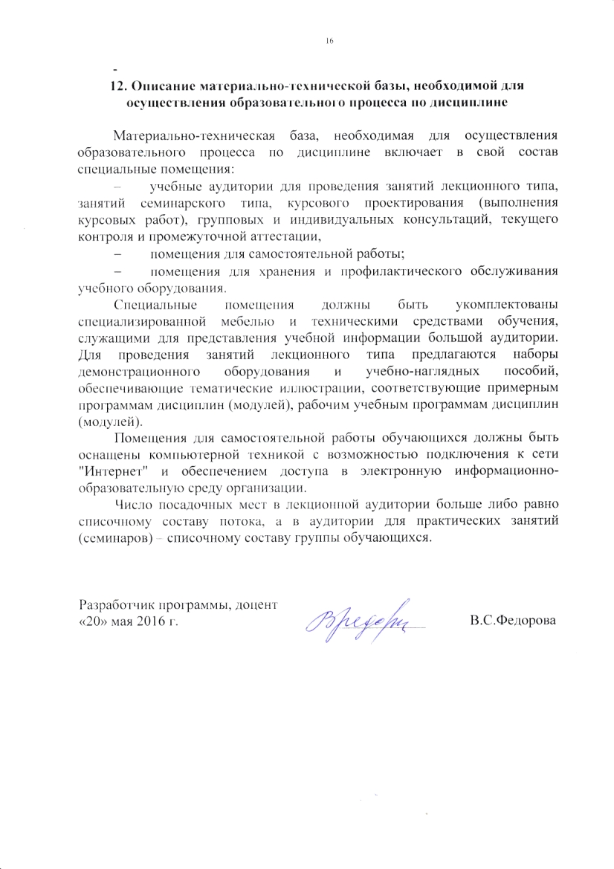
12. Описание материально-технической базы, необходимой для осуществления образовательного процесса по дисциплине

Материально-техническая база, необходимая для осуществления образовательного процесса по дисциплине включает в свой состав специальные помещения:
- учебные аудитории для проведения занятий лекционного типа, занятий семинарского типа, курсового проектирования (выполнения курсовых работ), групповых и индивидуальных консультаций, текущего контроля и промежуточной аттестации,
- помещения для самостоятельной работы;
- помещения для хранения и профилактического обслуживания учебного оборудования.
Специальные помещения должны быть укомплектованы специализированной мебелью и техническими средствами обучения, служащими для представления учебной информации большой аудитории. Для проведения занятий лекционного типа предлагаются наборы демонстрационного оборудования и учебно-наглядных пособий, обеспечивающие тематические иллюстрации, соответствующие примерным программам дисциплин (модулей), рабочим учебным программам дисциплин (модулей).
Помещения для самостоятельной работы обучающихся должны быть оснащены компьютерной техникой с возможностью подключения к сети "Интернет" и обеспечением доступа в электронную информационно-образовательную среду организации.
Число посадочных мест в лекционной аудитории больше либо равно списочному составу потока, а в аудитории для практических занятий (семинаров) – списочному составу группы обучающихся.

Разработчик программы, доцент  «20» мая 2016 г. | ____________ | В.С.Федорова

